Министерство науки и высшего образования Российской Федерации
Федеральное государственное бюджетное образовательное учреждение
высшего образования «Кубанский государственный университет»

Кафедра вычислительных технологий

ОТЧЕТ
о выполнении лабораторной работы №6
по дисциплине «Алгоритмы цифровой обработки мультимедиа»

Выполнил: ст. гр. ФИ 41/2
Миков Н.С.
Проверил: ст. преподаватель
Крамаренко А.А.

Краснодар
2025
Задание
Задание 1: Построить многослойный персептрон средствами библиотеки Keras языка Python (или соответствующей библиотеки на другом языке), позволяющий распознавать цифры. Для обучения и тестирования использовать базу MNIST http://yann.lecun.com/exdb/mnist/. Возможно использовать любую функции активации, любую структуру сети и любой алгоритм обучения.
Задание 2: Исследовать нейронную сеть, построенную в задании 1 Подобрать количество эпох обучения, необходимое для выбранного вами предела корректной работы на тестовой базе. Сравнить несколько значений количества эпох по параметрам скорость обучения, скорость работы сети, процент корректной работы на тестовой базе.
Задание 3: Построить сверточную нейронную сеть, решающую ту же задачу классификации. Рассмотреть несколько архитектур, подобрать оптимальные параметры. Сравнить результаты с предыдущей архитектурой.

Ход работы
- В самом начале зададим гиперпараметры для обучения модели:
BATCH_SIZE = 50 – задает количество объектов, которые сеть обрабатывает за один раз
LEARNING_RATE = 0.09 – скорость обучения, которая влияет на то, как сильно будут меняться веса
EPOCHS = 50 – количество эпох, за которые нейронная сеть будет обучаться
HIDDEN_SIZE1 = 1024 – количество нейронов в первом скрытом слое
HIDDEN_SIZE2 = 512 – количество нейронов во втором скрытом слое
DROPOUT_RATE = 0.3 – отвечает за то, сколько процентов нейронов будет отключаться во время обучения сети. Предотвращает переобучение, позволяет нейронам быть «независимыми»
TRAIN_RATIO = 0.7 – часть датасета, которая относится к обучению ( в процентах), на нем обучается нейронная сеть.
VAL_RATIO = 0.2 – валидационная часть датасета, нужна для корректировки весов модели.
TEST_RATIO = 0.1 – часть датасета, на котором проводится тестирование обученной модели.

Далее необходимо описать очередность слоев и какие они будут:
self.fc1 = nn.Linear(input_size, hidden_size1) – задаем размер слоя и говорим, что он полносвязный
self.bn1 = nn.BatchNorm1d(hidden_size1) – задаем нормализацию активации слоя
self.dropout1 = nn.Dropout(dropout_rate) – задаем отключения части нейронов
Тоже самое для второго слоя.
После зададим функцию для выходного слоя и функцию активации для скрытых слоев:
self.softmax = nn.Softmax(dim=1) – задаем функцию SoftMax для выходного слоя
self.relu = nn.ReLU() – ReLU будет нашей функцией активации для скрытых слоев
Далее зададим оптимизатор он будет определять по какому принципу будут обновляться веса в нашем случае возьмем SGD, который вычисляет градиенты и на их основе.
optimizer = optim.SGD(model.parameters(), lr=LEARNING_RATE)
После всего нужно определить, как вычисляется точность:
Accuracy = correct / total
Делим количество правильно классифицированных на общее количество объектов.
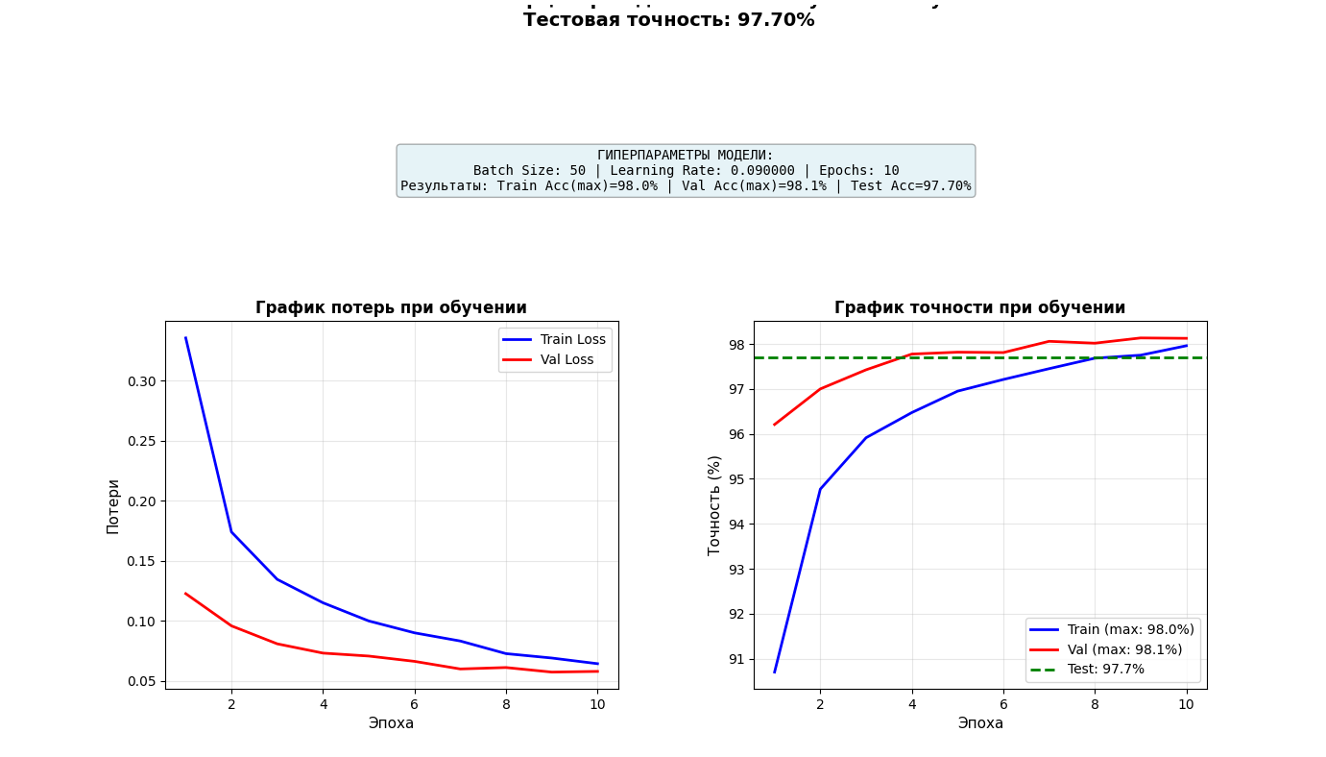
Рисунок 1 – Пример результата обучения нейронной сети

2-3. Для того, чтобы не подбирать гиперпараметры вручную воспользуемся встроенными методами подбора, а именно Байесвским он обладает лучшим соотношением точности и скорости. Для его использования нужно определить какие именно гиперпараметры ему нужно подобрать и определить их диапазон.
space = [
Integer(256, 1024, name='hidden1'),
Integer(128, 512, name='hidden2'),
Real(1e-4, 1e-1, name='lr', prior='log-uniform'),
Integer(32, 256, name='batch_size'),
Real(0.1, 0.5, name='dropout'),
Real(1e-6, 1e-2, name='l2', prior='log-uniform'),
]
Для самого оптимизатора важны следующие параметры:
n_calls=20 – определяет количество итераций, во время которых будут искаться лучшие гиперпараметры
n_random_starts=10 – определяет сколько итераций будут начинаться со случайных значений гиперпараметров
random_state=42 – номер для генерации случайных значений
Преимущество Байесовского оптимизатора в том, что он может учиться с помощью результатов предыдущей модели. Благодаря чему мы можем первые итерации задать со случайными значениями, а после оптимизатор сам определить какие были самыми удачными.

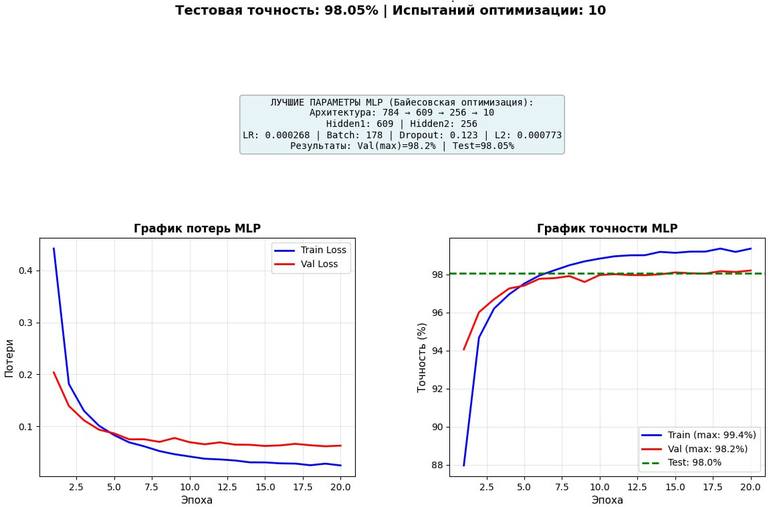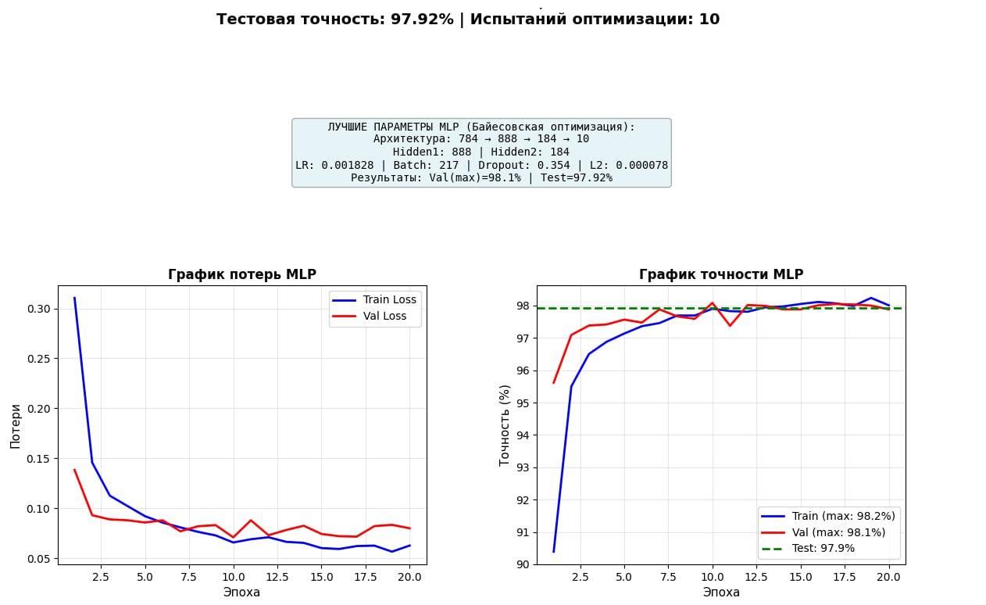
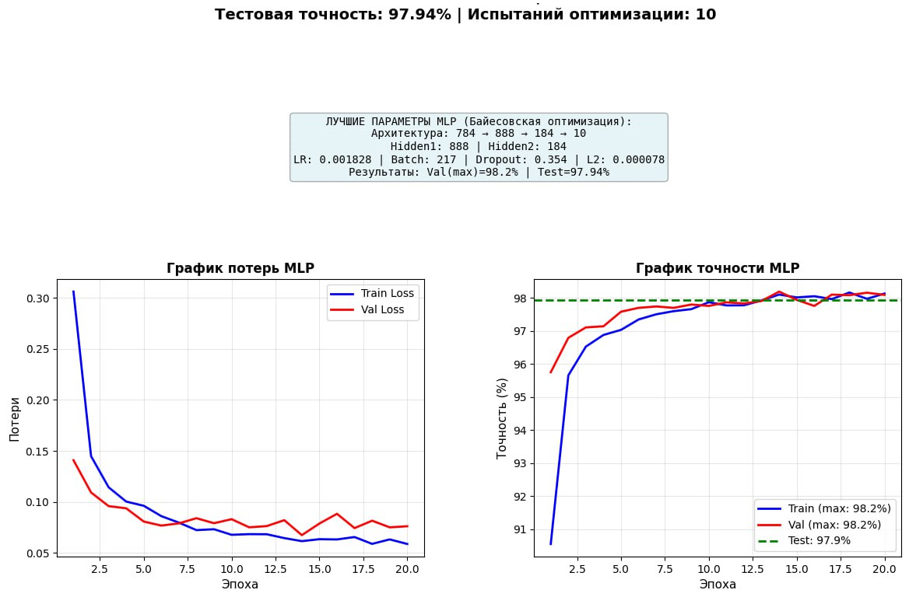
Рисунки 2-4 – Результаты подбора гиперпараметров

Для построения сверточной нейронной сети используется тот же принцип, только полносвязные слои заменяются на сверточные.
space = [
Integer(16, 128, name='conv1'), - сверточный слой
Integer(32, 256, name='conv2'), - сверточный слой
Integer(64, 512, name='fc1'),
Real(1e-4, 1e-1, name='lr', prior='log-uniform'),
Integer(32, 256, name='batch_size'),
Real(0.1, 0.5, name='dropout'),
Real(1e-6, 1e-2, name='l2', prior='log-uniform'),
]
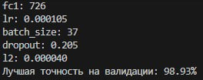
Рисунок 5 – Параметры для сверточной нейронной сети после первого подбора
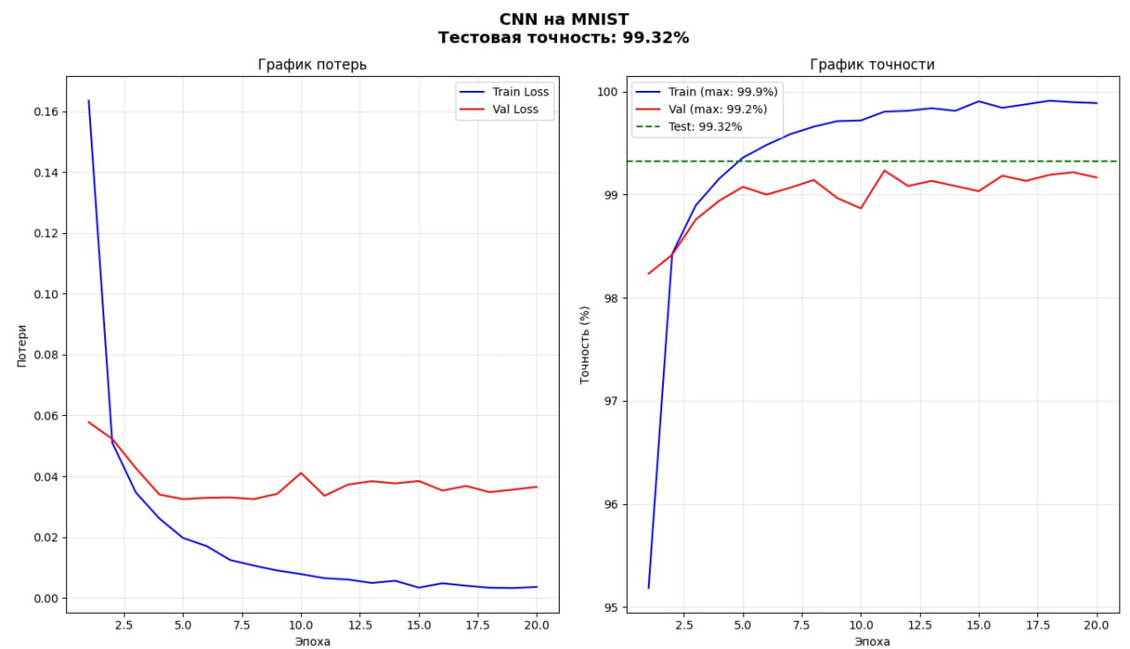
Рисунок 6 – Результаты первого подбора гиперпараметров для сверточной нейронной сети
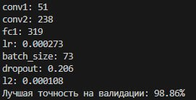
Рисунок 7 – Параметры для сверточной нейронной сети после первого подбора
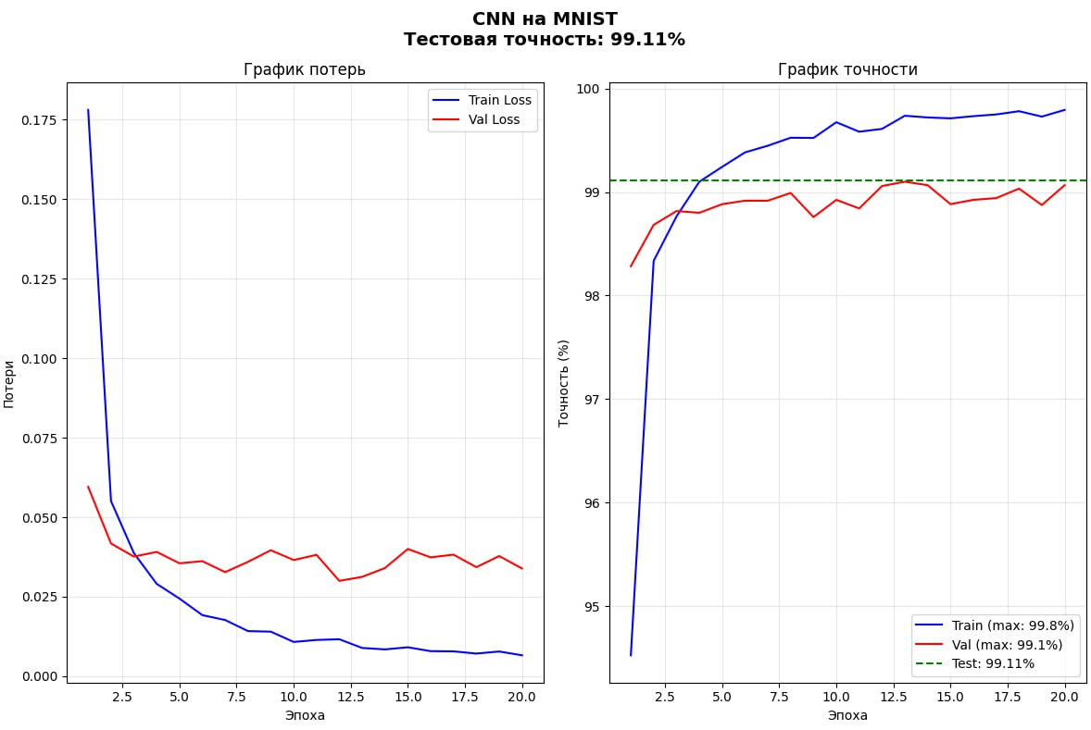
Рисунок 8 – Результаты первого подбора гиперпараметров для сверточной нейронной сети
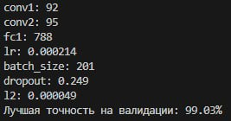
Рисунок 9 – Параметры для сверточной нейронной сети после первого подбора
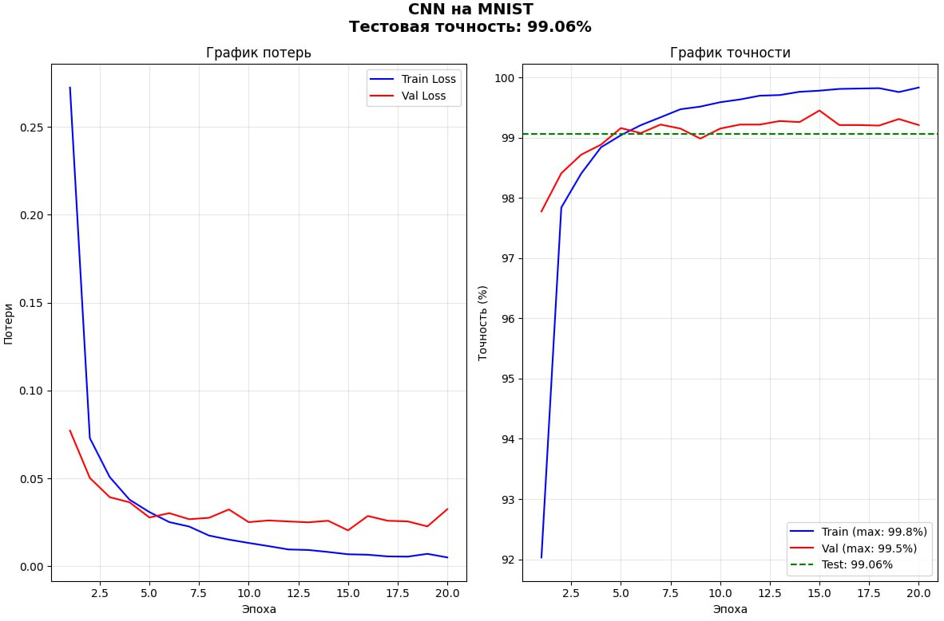
Рисунок 10 – Результаты первого подбора гиперпараметров для сверточной нейронной сети

Контрольные вопросы

1. Опишите принцип обучения нейронной сети с учителем.
Подаем на вход сети пары (входные данные, правильный ответ). Сеть делает предсказание, вычисляет ошибку (разницу между предсказанием и правильным ответом) через функцию потерь, и корректирует веса с помощью обратного распространения ошибки, чтобы минимизировать ошибку на следующих итерациях.

2. Опишите структуру нейрона.
Входы (x₁...xₙ) → Веса (w₁...wₙ) → ∑(xᵢ*wᵢ) + смещение (b) → Функция активации f(·) → Выход y
y = f(∑(xᵢ*wᵢ) + b)

3. Опишите структуру персептрона.
Один нейрон + пороговая функция активации (обычно для бинарной классификации):
Входной слой (принимает признаки)
Веса и смещение (настраиваемые параметры)
Сумматор (линейная комбинация входов)
Пороговая функция активации (например, step function)
Выход (0 или 1)

4. Опишите смысл применения оптимизационных методов в задачах обучения нейронной сети.
Оптимизаторы (SGD, Adam и др.) автоматически обновляют веса сети в направлении, уменьшающем ошибку. Они решают задачу минимизации функции потерь, используя градиенты (производные). Без них обучение было бы вручную нереализуемым.

5. Что такое аугментация?
Искусственное расширение обучающей выборки путем случайных преобразований исходных данных (повороты, отражения, изменение яркости для изображений; синонимы, перестановки слов для текстов). Помогает улучшить обобщающую способность модели и бороться с переобучением.

6. Опишите принцип пакетного и последовательного обучения? Что такое batch_size?
Пакетное (batch): обновление весов после обработки всего набора данных (или большой его части — batch). batch_size — количество примеров, обрабатываемых за один шаг до обновления весов.
Последовательное (online/stochastic): обновление весов после каждого примера.

7. Покажите известные Вам функции активации.
Sigmoid: σ(x) = 1/(1+e⁻ˣ) — выход [0, 1], для вероятностей
Tanh: th(x) = (eˣ-e⁻ˣ)/(eˣ+e⁻ˣ) — выход [-1, 1]
ReLU: max(0, x) — самая популярная, решает проблему затухающих градиентов
Leaky ReLU: max(0.01x, x) — улучшенная ReLU (нет "мертвых" нейронов)
Softmax: преобразует вектор в распределение вероятностей (сумма=1), используется на выходном слое для классификации

